Lista zwierząt przeznaczonych do adopcji:

CHIP: 616093901867708
PŁEĆ : Samiec
WIEK: Styczeń 2021

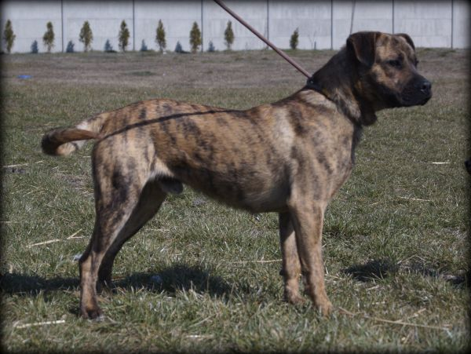

CHIP: 616093901902762
PŁEĆ : Samiec
WIEK: Sierpień 2021

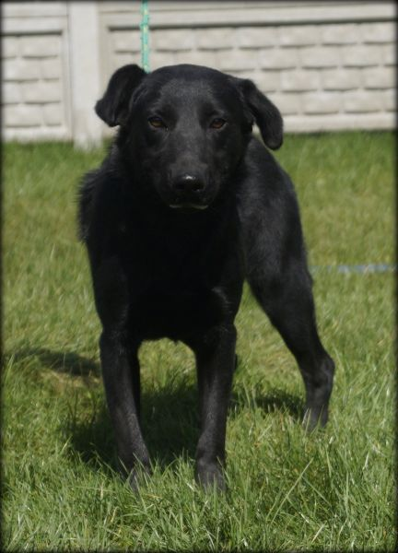

CHIP: 616093902219787
PŁEĆ : Samiec
WIEK: Styczeń 2022
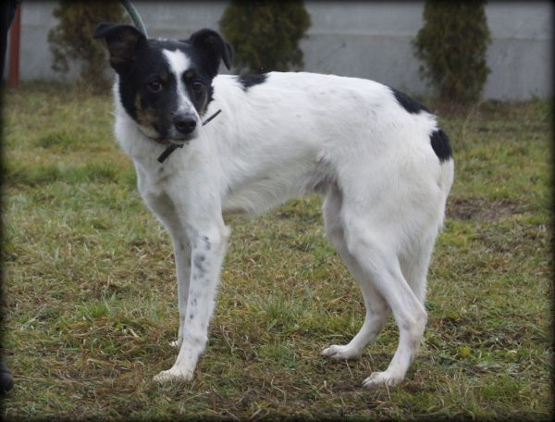

CHIP: 616093902212755
WIEK: Styczeń 2020
WIELKOŚĆ: Mały (troszkę w typie jagdterriera)

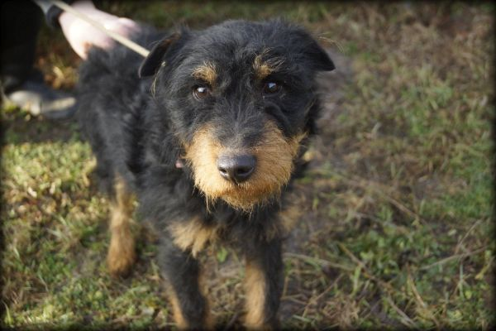

CHIP: 616093902219938
PŁEĆ : Samiec
WIEK: Styczeń 2017

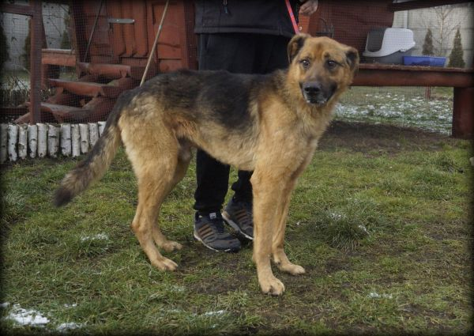

CHIP: 616093901885552
PŁEĆ:Samiec
WIEK: styczeń 2015

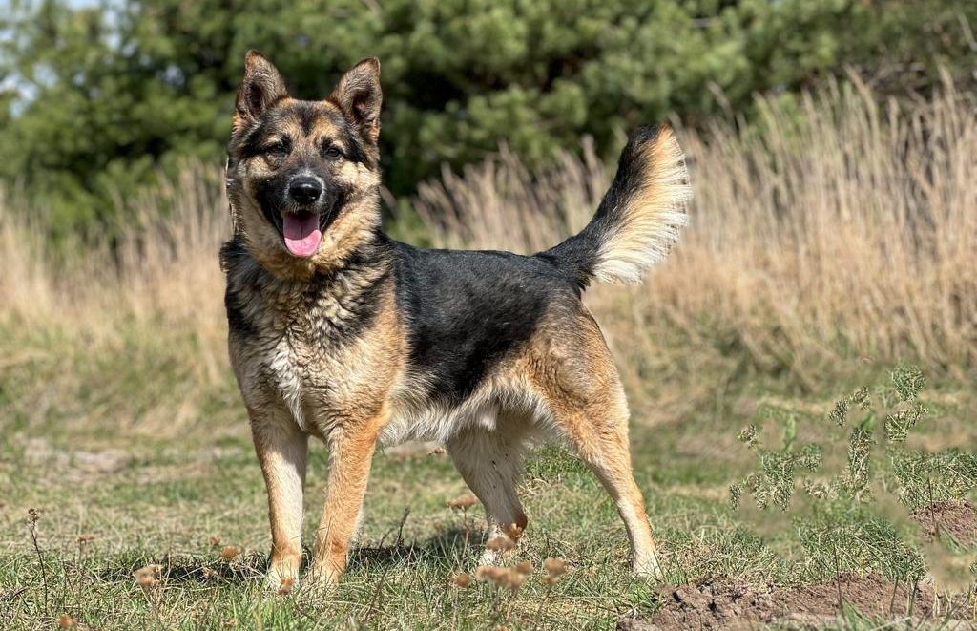

CZIP: 616093902212513
PŁEĆ: samiec
WIEK: styczeń 2018
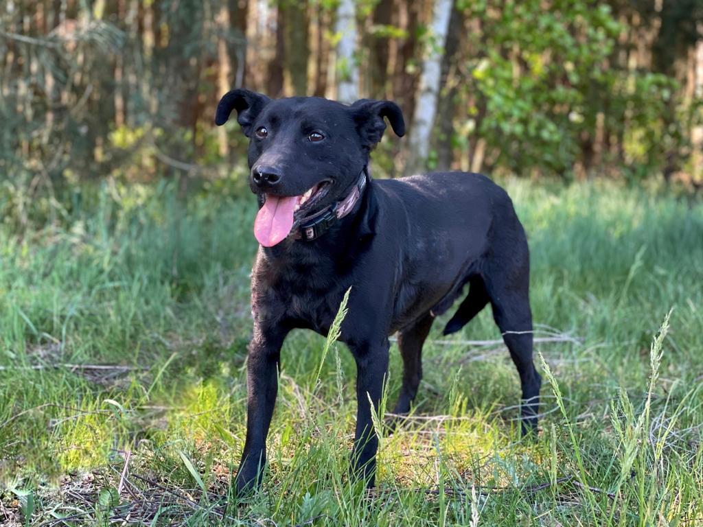

CHIP: 616093902336186
PŁEĆ : Samiec
WIEK: styczeń 2022

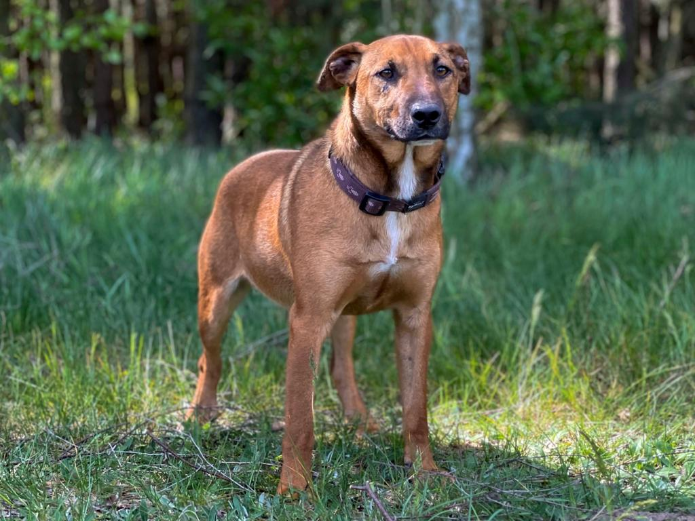
CZIP: 616093902339815
PŁEĆ: samiec
WIEK: styczeń 2015

CHIP: 61609390148549
PŁEĆ : Samiec
WIEK: Styczeń 2017
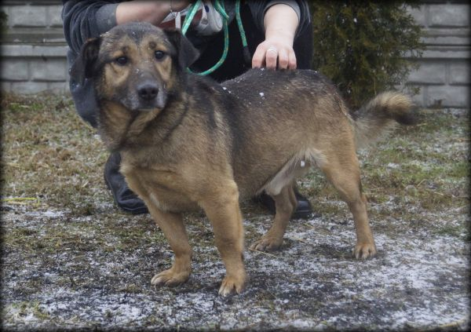

CZIP: 616093902339808
PŁEĆ: samiec
WIEK: styczeń 2018
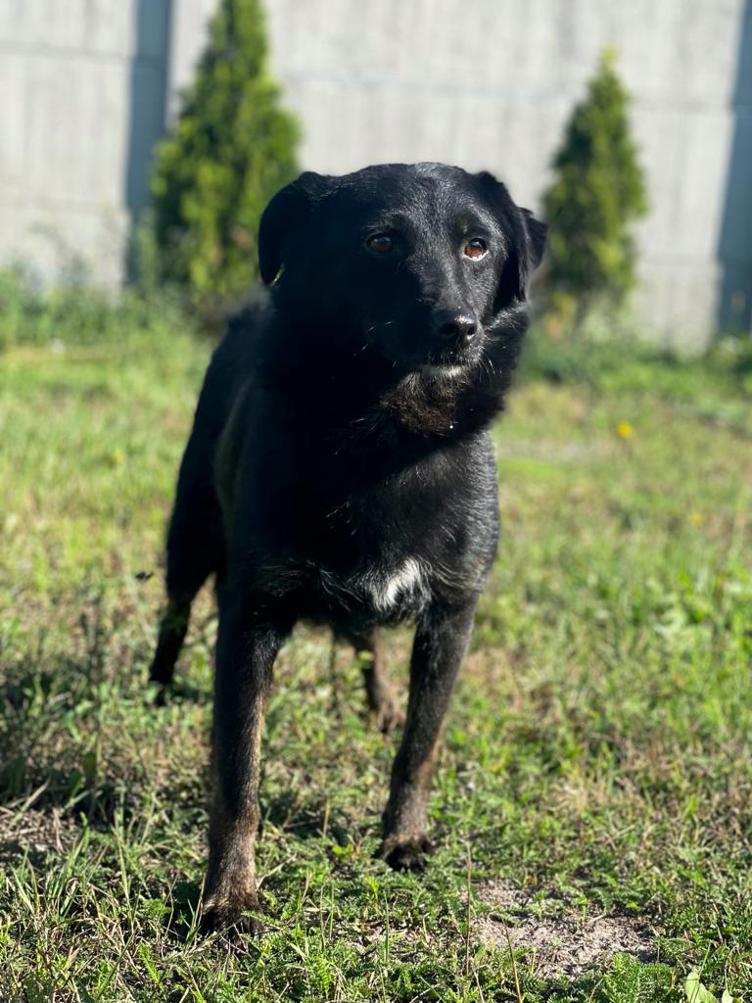

CZIP: 616093902338793
PŁEĆ: samiec
WIEK: październik 2022
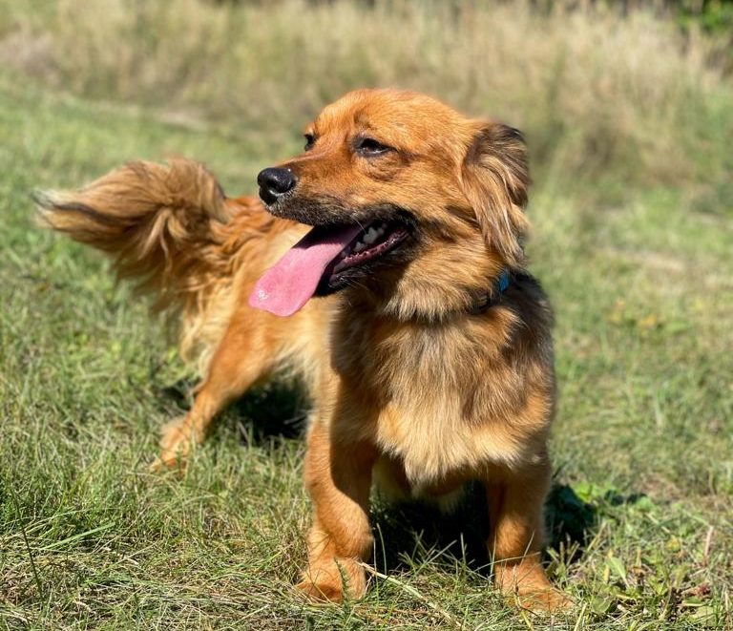

CZIP: 616093902338867
PŁEĆ: samiec
WIEK: styczeń 2019

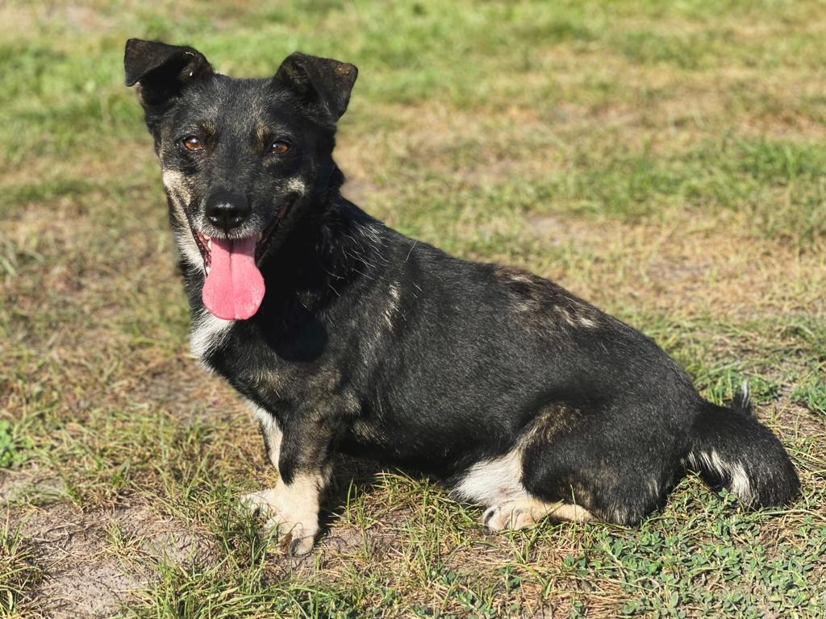

CZIP: 616093900760709
PŁEĆ: samica
WIEK: styczeń 2018

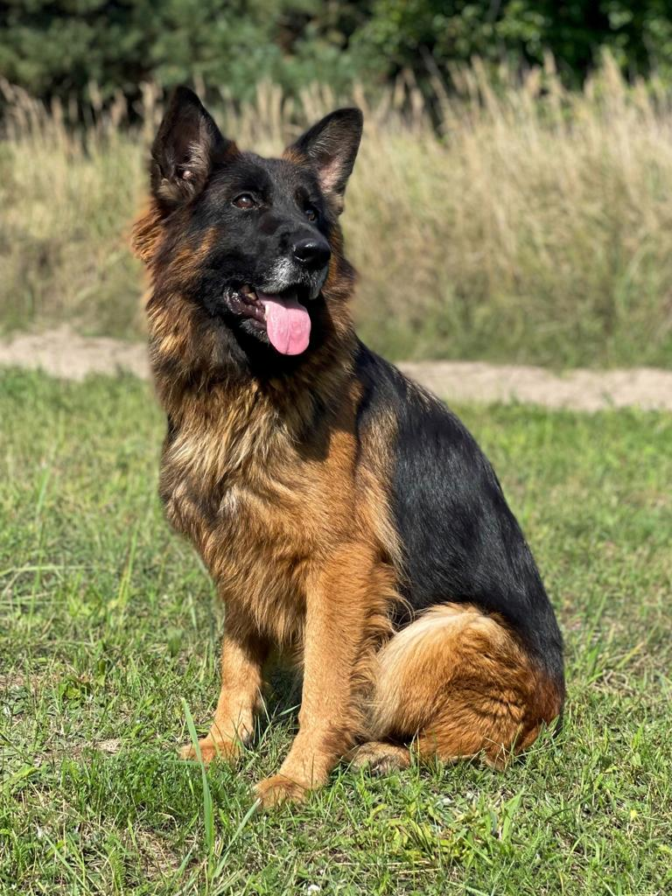

CZIP: 616093902518461
PŁEĆ: samica
WIEK: czerwiec 2023

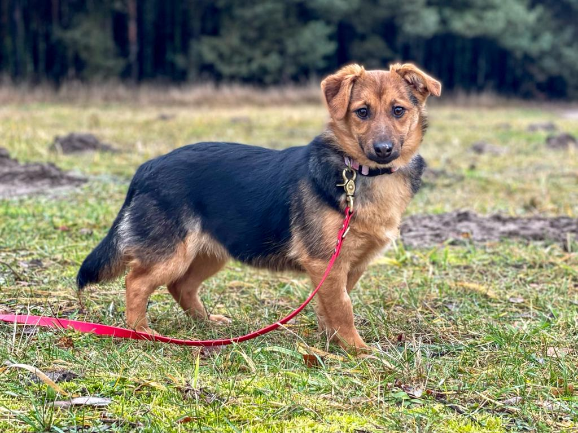

CZIP: 616093902519417
PŁEĆ: samiec
WIEK: styczeń 2015

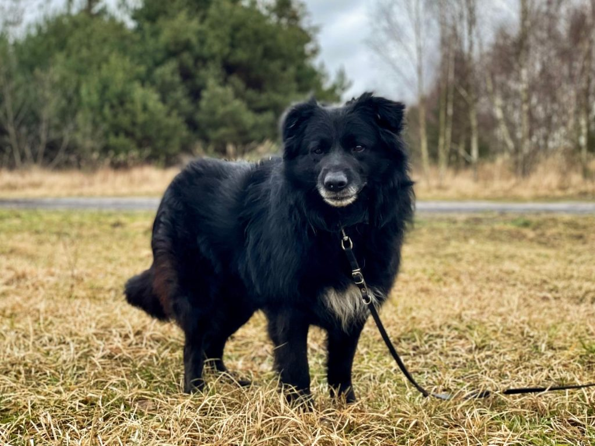

CZIP: 616093902524258
PŁEĆ: samiec
WIEK: czerwiec 2022

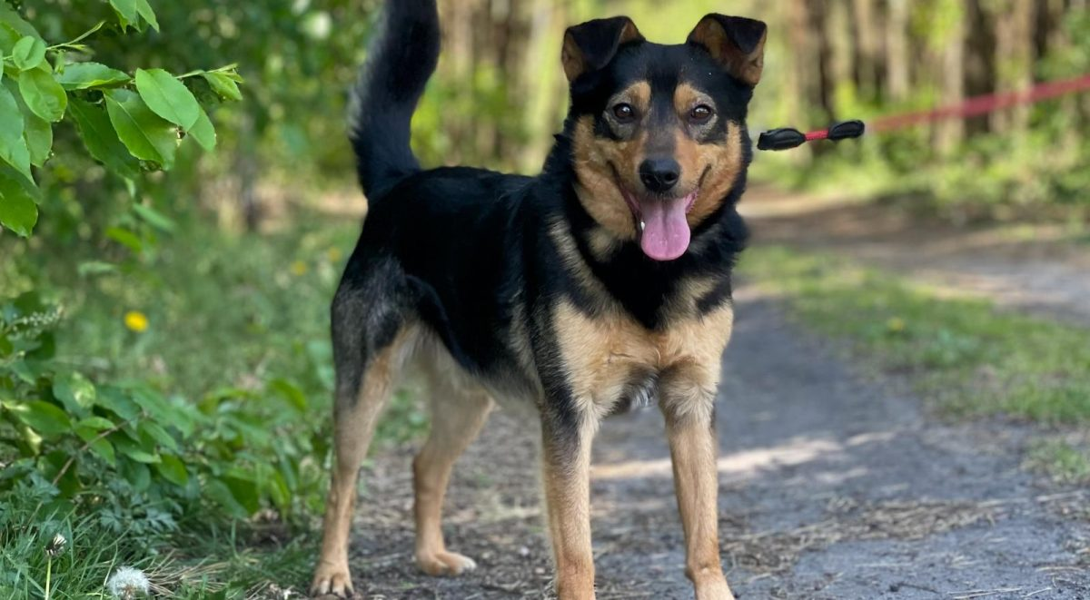

CZIP: 616093902284947
PŁEĆ: samiec
WIEK: styczeń 2018

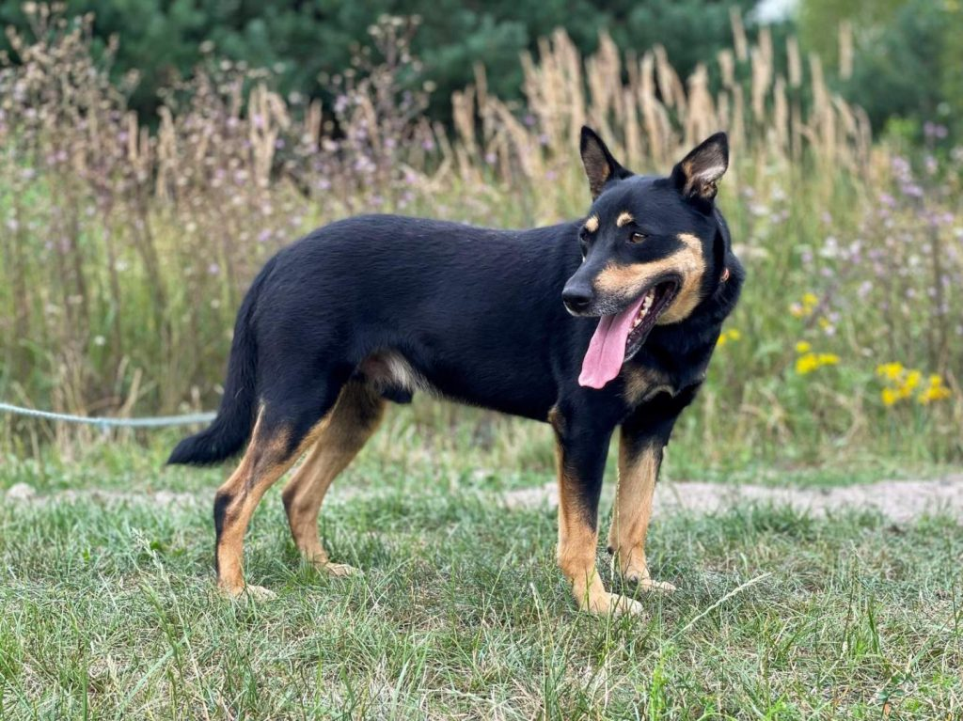

CHIP: 616093902518473
PŁEĆ : Samica
WIEK: Styczeń 2022
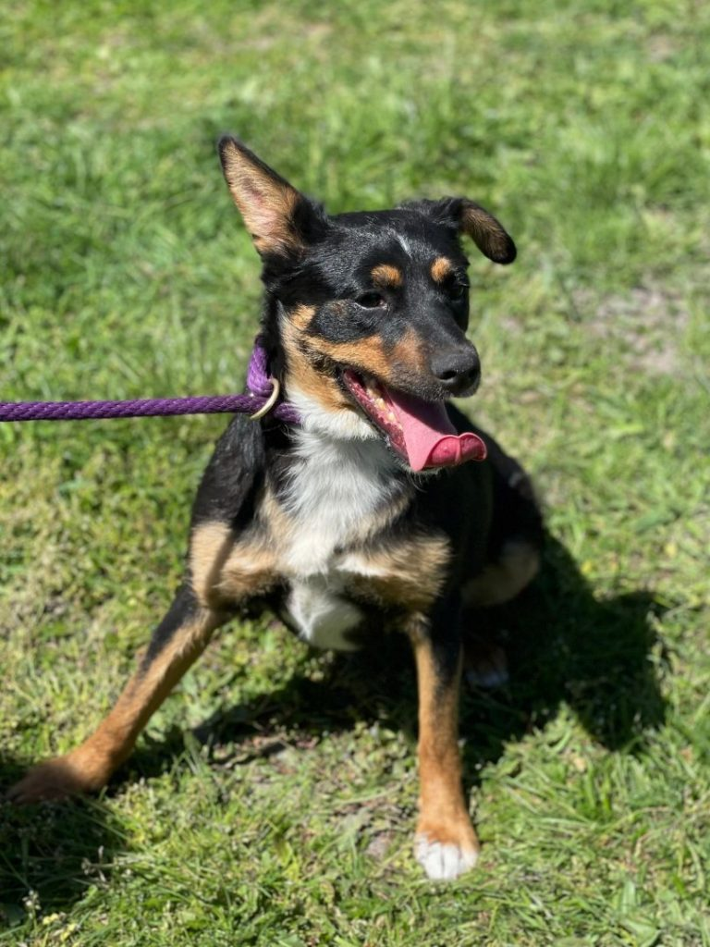

CHIP: 616093902518606
PŁEĆ : Samica
WIEK: Styczeń 2018
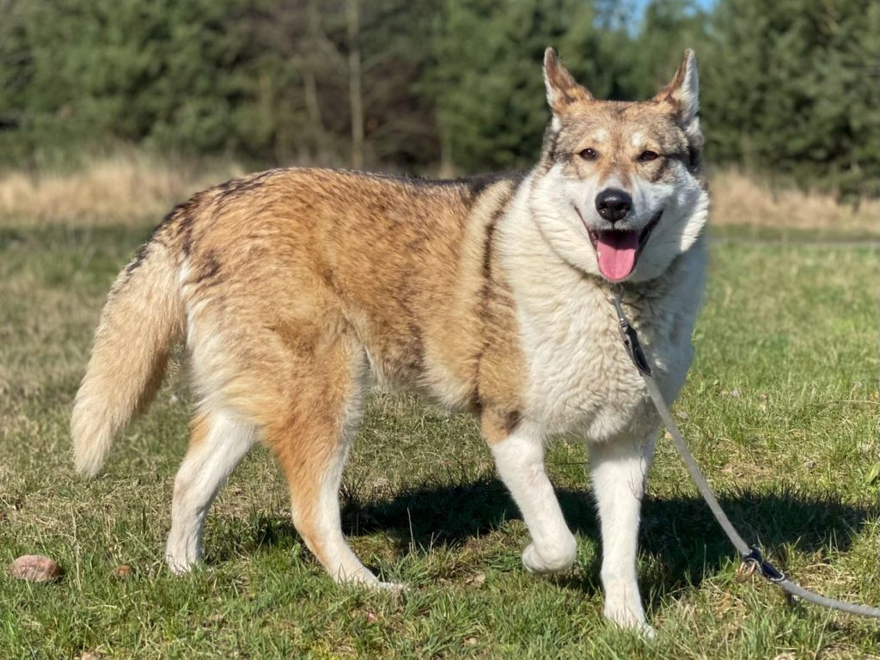

CZIP: 616093902529868
PŁEĆ: samica
WIEK: styczeń 2018

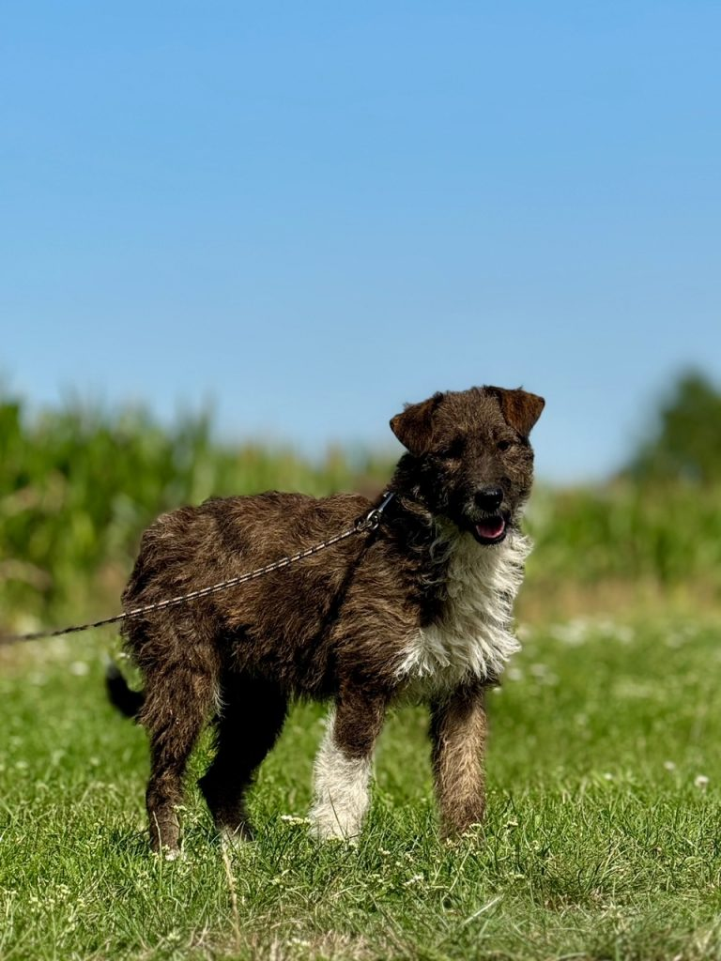

IMIĘ: Maryś
CHIP: 616093903060301
PŁEĆ : Samiec
WIEK: styczeń 2022


